ФИНАНСОВА МОЛБА

Запознанство и Представяне
Какво представлява нашата църква?
Пишат Ви членовете на ЦАСД Враца от България. Нашата църква е основана през 1946 година от един от първите български адвентни пастори - Борис Ортов. По време на комунистическия режим (1946 -1989), църквата бавно, но постепенно нараства. До 1992 г. тя е наброявала около 20 души, които се събирали в частни домове. През 1993г. пастор Харълд Кнот от Германия провежда първата евангелизация в града, в следствие на което броят на членовете се удвоява. По същото време е закупена и сграда за нуждите на църквата.
В резултат на мисионската дейност днес ЦАСД Враца наброява 113 члена.
Ще се радваме на контакти и посещения от ваша страна, които биха ни обогатили и насърчили.

Проблем и Нужда
Каква е нашата спешна нужда?
Салонът за богослужение представлява две стаи с обща площ от 40 м², които побират максимум 75 места. Поради нарастване на членството и приятелите на църквата (около 130), изпитваме остра нужда от разширение на помещението.
За извършване на необходимата реконструкция се нуждаем от 55 000 долара (45000 евро).

Средства и Наличности
Какво сме събрали до момента?
Благодарение на жертвоготовността на братя и сестри от Швеицария, до сега са събрани 13 000 швеицарски франка – приблизително 10 500 долара. Имаме нужда от още 44 000 долара (36000 евро)

Потенциал и Възможности
Защо се нуждаем от вашата помощ?
Поради икономическата криза в която се намира страната ни, е практически невъзможно сами да съберем цялата сума. В резултат на ниските доходи (средно на член от църквата около 80 долара (65 евро) на месец) възможностите ни са изкючително ограничени. Въпреки това правим всичко възможно и самите ние да отделяме средства за тази цел.

Идеята и Проекта
Какво ще постигнат вашите средства?
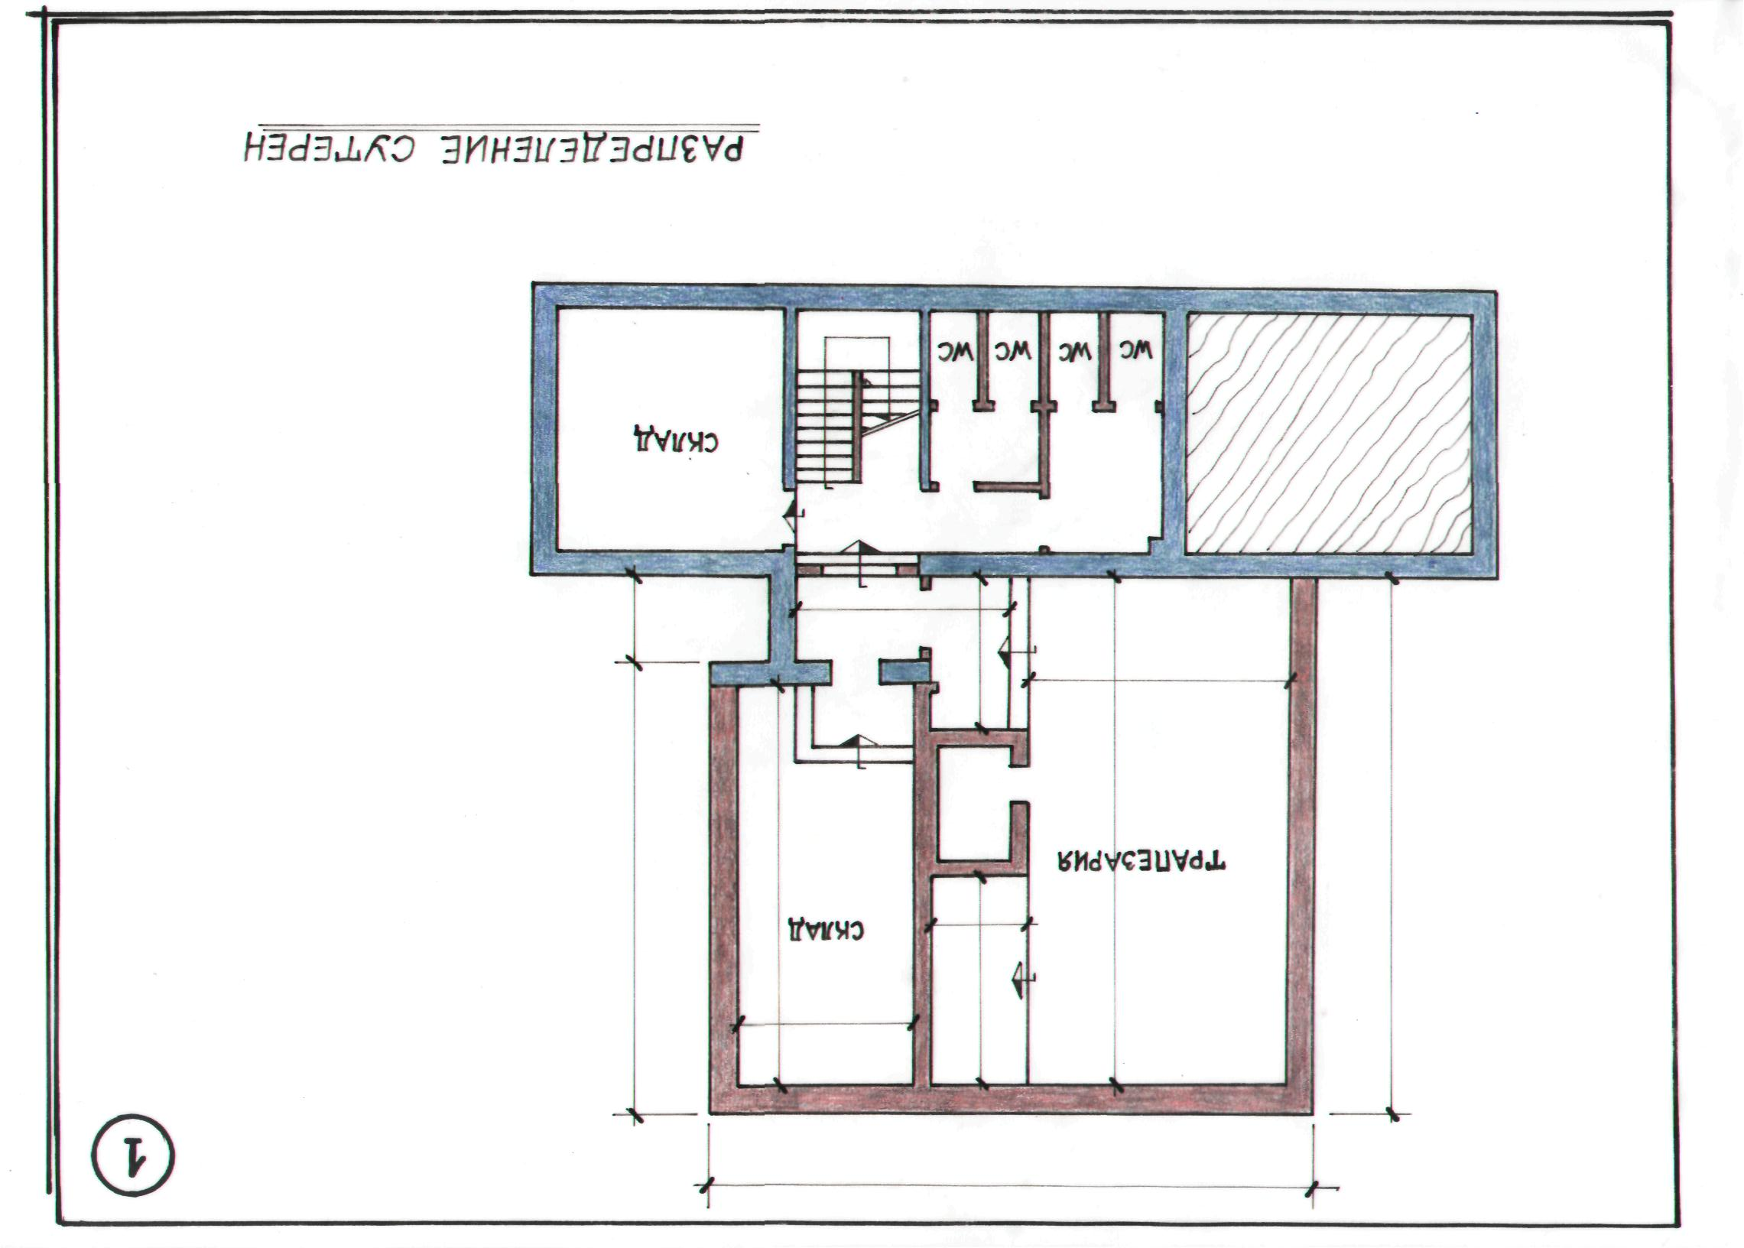
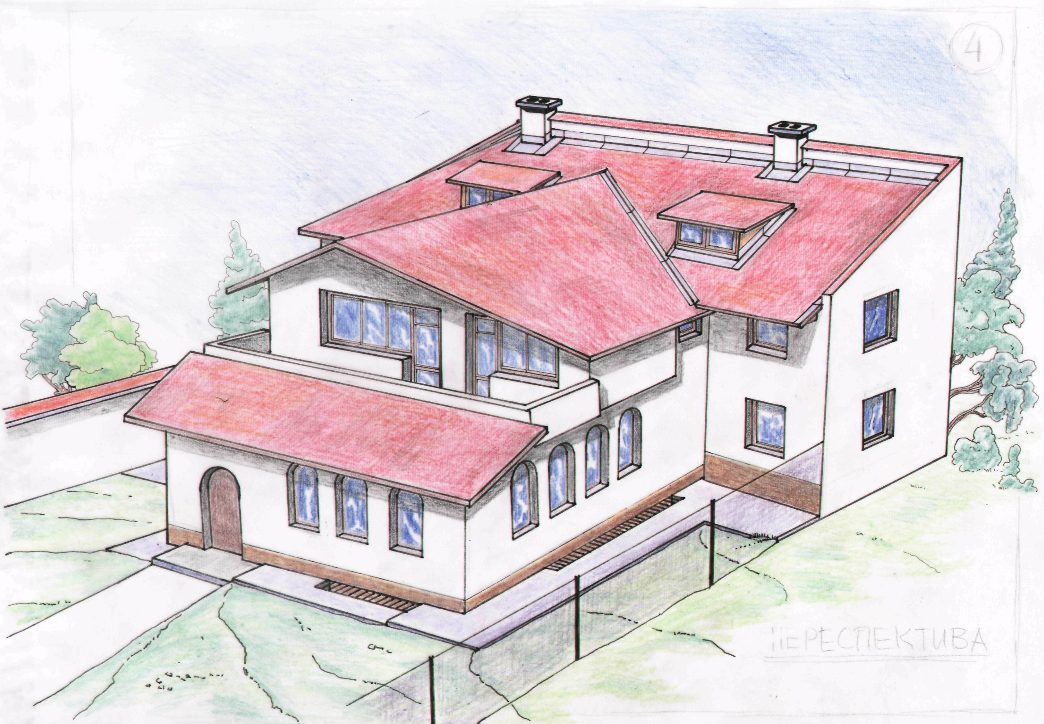

NEW
OLD
View from above

Проекта предвижда увеличаване на пространството с 90 м²
и прибавяне на още 80-100 места.

Съдействие и Помощ
Как можете да помогнете?
- Като споделите нуждата с приятели или хора, които могат да помогнат.
- Като ни насочите към някого, който може да съдейства.
- Като ни изпратите средства, според Вашите възможности.
Ако ни се обадите с потвърждение за определена сума, ще ви информираме за всички, които са ни помогнали до момента и вие също ще влезете в почетния списък на дарителите за молитвения дом на ЦАСД във Враца.

Молба и Желание
Какво ни мотивира?
Силното ни желание е този проект да превърне ЦАСД Враца в едно приятно място за всеки прекрачил прага на молитвения дом. Вярваме и се надяваме, че всичко ще се осъществи според Божия план.

Повече информация и потвърждение на нейната достоверност може да намерите
на следните електронни адреси и телефони:

проповедник на ЦАСД Враца – Трифон Трифонов: trifon_str@abv.bg

Телефон на ЦАСД Враца: +359 92 621 146

Председателя на СЦАСД п-р Никола Левтеров: levterov@techno-link.com

Електронен адрес на Съюза на ЦАСД: sda.bg@tradel.net
office@sdabg.org

Телефон на Съюза на ЦАСД: +359 2 989 22 77

www.vratsa.sdabg.net

